Приложение 1 к Постановлению администрации муниципального образования Тайшетский район
№____________от _____________

СХЕМА РАСПОЛОЖЕНИЯ ГРАНИЦ ПУБЛИЧНОГО СЕРВИТУТА
Общая площадь испрашиваемого публичного сервитута, кв.м |  |  | 56
Площадь испрашиваемого публичного сервитута в отношении земель, государственная собственность на которые не разграничена, находящиеся в кадастровом квартале 38:14:250125, расположенных в Иркутской области, Тайшетском районе, Старо-Акульшетское сельское поселение, кв.м |  |  | 31
Площадь испрашиваемого публичного сервитута в отношении земель, государственная собственность на которые не разграничена, находящиеся в кадастровом квартале 38:14:160311, расположенных в Иркутской области, Тайшетском районе, с. Старый Акульшет, кв.м |  |  | 25
Обозначение характерных точек границ | Координаты, м
 | X | Y
1 | 2 | 3
:Зона1(1)
н1 | 792288.45 | 1312770.34
н2 | 792285.71 | 1312774.41
н3 | 792281.98 | 1312771.89
н4 | 792284.72 | 1312767.83
н1 | 792288.45 | 1312770.34
:Зона1(2)
н5 | 792291.46 | 1312768.87
н6 | 792288.37 | 1312764.93
н7 | 792292.31 | 1312761.85
н8 | 792292.93 | 1312762.63
н9 | 792289.78 | 1312765.10
н10 | 792292.24 | 1312768.25
н5 | 792291.46 | 1312768.87
:Зона1(3)
н11 | 792304.17 | 1312758.84
н12 | 792300.01 | 1312756.05
н13 | 792302.80 | 1312751.90
н14 | 792303.63 | 1312752.46
н15 | 792301.40 | 1312755.78
н16 | 792304.72 | 1312758.01
н11 | 792304.17 | 1312758.84
:Зона1(4)
н17 | 792322.00 | 1312770.43
н18 | 792322.56 | 1312769.60
н19 | 792321.73 | 1312769.04
н20 | 792321.17 | 1312769.87
н17 | 792322.00 | 1312770.43
:Зона1(5)
н21 | 792343.09 | 1312784.27
н22 | 792343.65 | 1312783.44
н23 | 792342.82 | 1312782.88
н24 | 792342.26 | 1312783.71
н21 | 792343.09 | 1312784.27
:Зона1(6)
н25 | 792364.17 | 1312798.11
н26 | 792364.73 | 1312797.28
н27 | 792363.90 | 1312796.72
н28 | 792363.34 | 1312797.55
н25 | 792364.17 | 1312798.11
:Зона1(7)
н29 | 792387.26 | 1312807.55
н30 | 792387.84 | 1312807.98
н31 | 792385.29 | 1312811.92
н32 | 792384.48 | 1312811.33
н29 | 792387.26 | 1312807.55
:Зона1(8)
н33 | 792407.00 | 1312826.18
н34 | 792407.56 | 1312825.35
н35 | 792406.73 | 1312824.79
н36 | 792406.17 | 1312825.62
н33 | 792407.00 | 1312826.18
:Зона1(9)
н37 | 792432.58 | 1312842.97
н38 | 792433.14 | 1312842.14
н39 | 792432.31 | 1312841.58
н40 | 792431.75 | 1312842.41
н37 | 792432.58 | 1312842.97
:Зона1(10)
н41 | 792458.36 | 1312859.73
н42 | 792458.91 | 1312858.90
н43 | 792458.09 | 1312858.34
н44 | 792457.53 | 1312859.17
н41 | 792458.36 | 1312859.73
:Зона1(11)
н45 | 792477.08 | 1312865.93
н46 | 792474.32 | 1312870.10
н47 | 792473.49 | 1312869.55
н48 | 792476.25 | 1312865.38
н45 | 792477.08 | 1312865.93
:Зона1(12)
н49 | 792493.86 | 1312881.61
н50 | 792493.32 | 1312882.44
н51 | 792492.48 | 1312881.90
н52 | 792493.03 | 1312881.06
н49 | 792493.86 | 1312881.61
Система координат МСК-38, зона 1

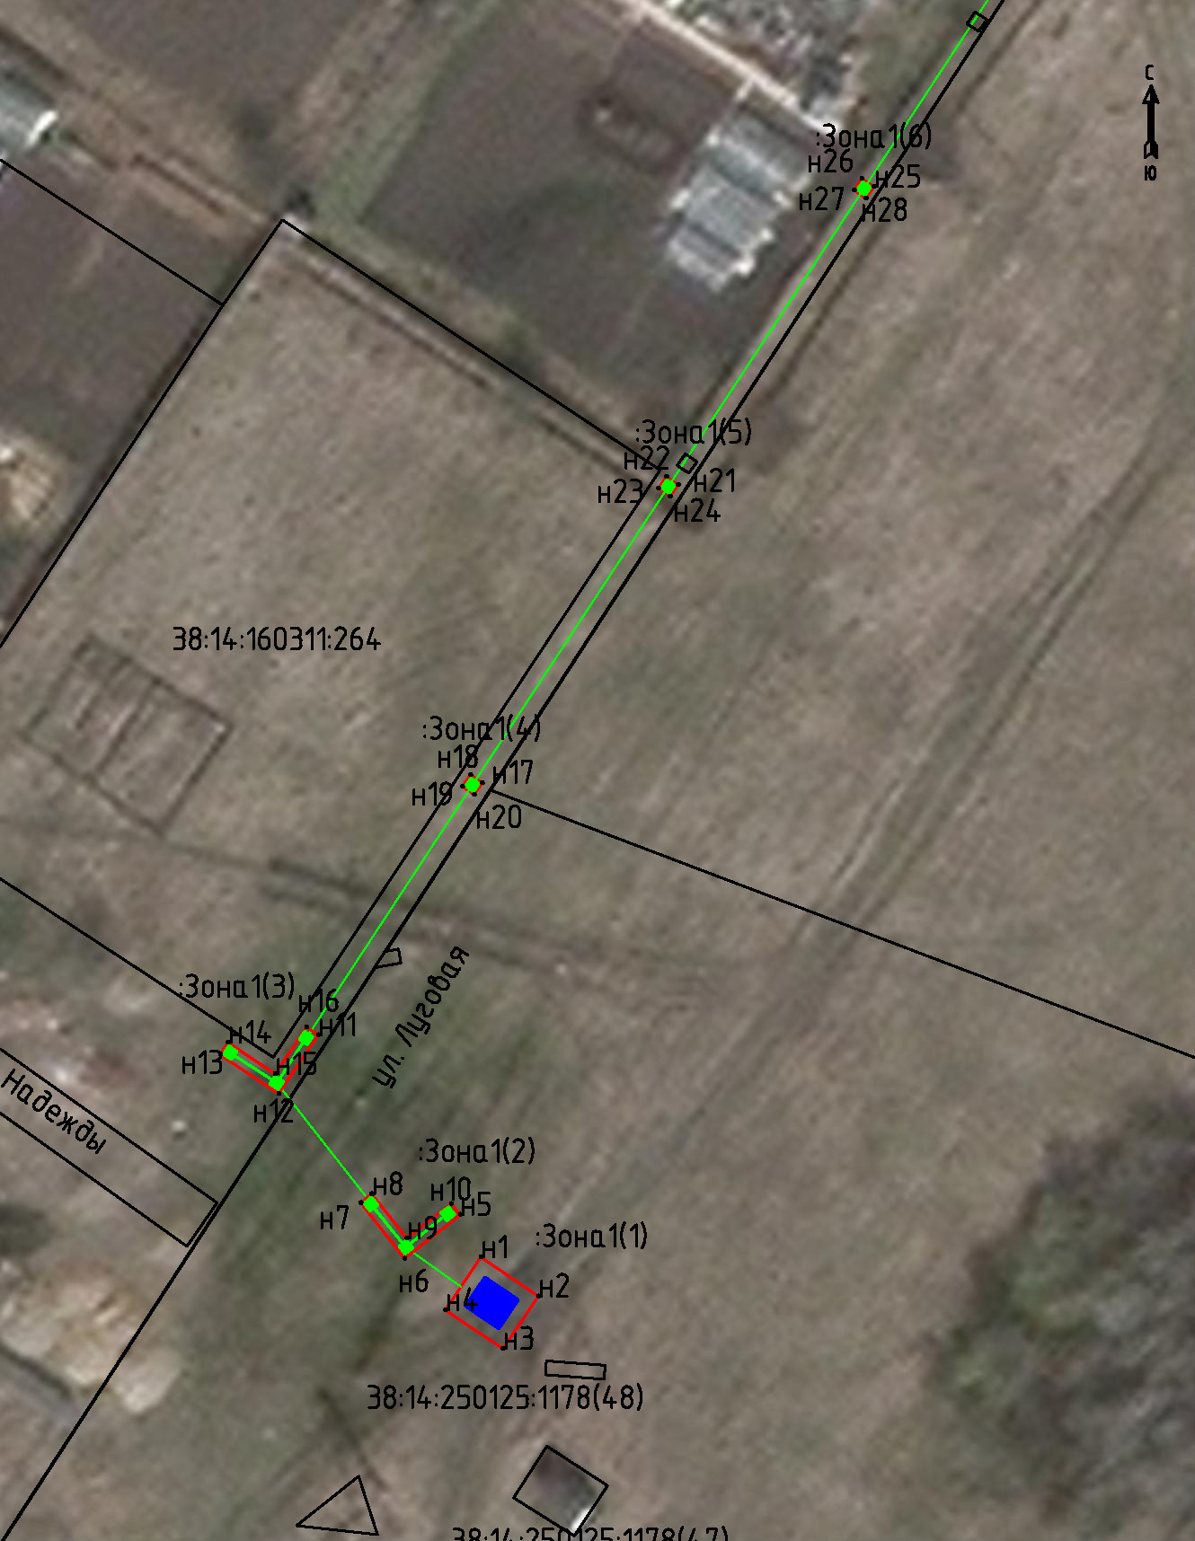

Масштаб 1:500
Условные обозначения:
:Зона1 | - обозначение образуемой зоны публичного сервитута
 | - образуемая граница публичного сервитута
 | - планируемое размещение сооружения, объект электросетевого хозяйства ВЛ-0,4 кВ
 | - планируемое размещение сооружения, объект электросетевого хозяйства КТП-10/0,4 кВ
 | - существующая часть границы, имеющиеся в ЕГРН сведения о которой достаточны для определения ее местоположения
н1 | - обозначение характерной точки образуемой границы публичного сервитута
38:14:160311 | - номер кадастрового квартала

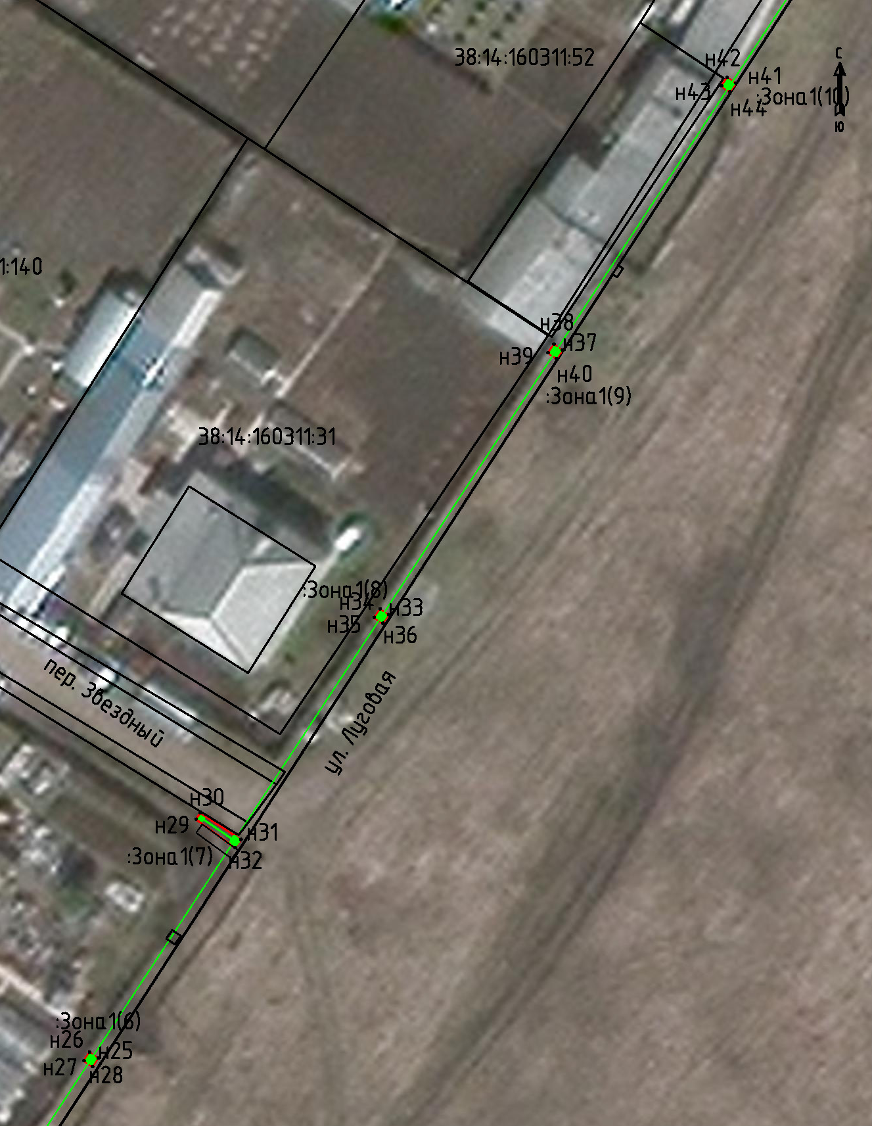

Масштаб 1:500
Условные обозначения:
:Зона1 | - обозначение образуемой зоны публичного сервитута
 | - образуемая граница публичного сервитута
 | - планируемое размещение сооружения, объект электросетевого хозяйства ВЛ-0,4 кВ
 | - планируемое размещение сооружения, объект электросетевого хозяйства КТП-10/0,4 кВ
 | - существующая часть границы, имеющиеся в ЕГРН сведения о которой достаточны для определения ее местоположения
н1 | - обозначение характерной точки образуемой границы публичного сервитута
38:14:160311 | - номер кадастрового квартала
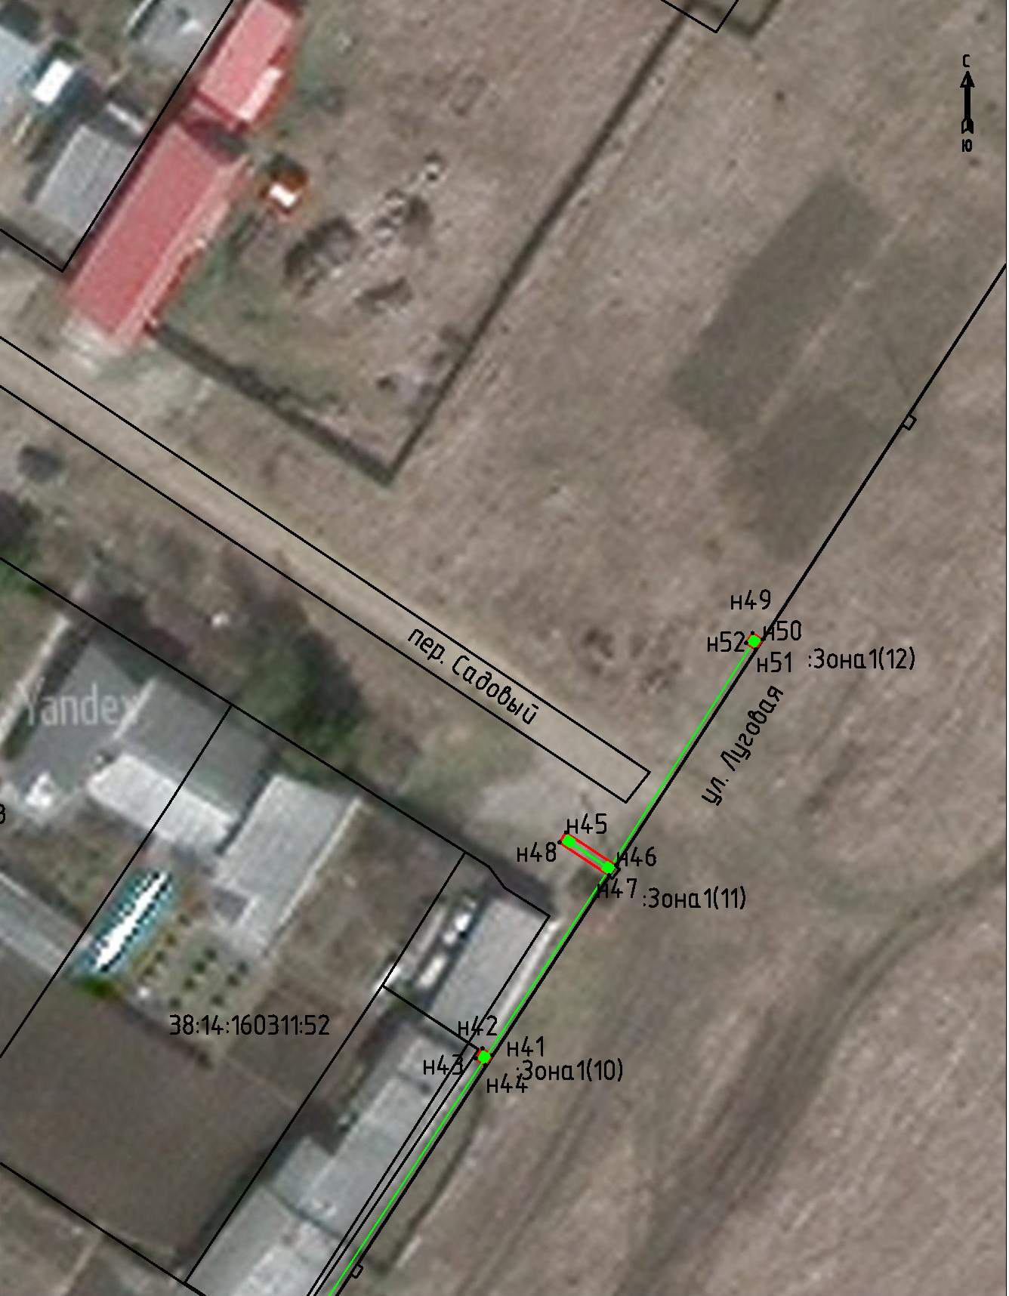

Масштаб 1:500
Условные обозначения:
:Зона1 | - обозначение образуемой зоны публичного сервитута
 | - образуемая граница публичного сервитута
 | - планируемое размещение сооружения, объект электросетевого хозяйства ВЛ-0,4 кВ
 | - планируемое размещение сооружения, объект электросетевого хозяйства КТП-10/0,4 кВ
 | - существующая часть границы, имеющиеся в ЕГРН сведения о которой достаточны для определения ее местоположения
н1 | - обозначение характерной точки образуемой границы публичного сервитута
38:14:160311 | - номер кадастрового квартала

